七下数学平行线模型必考易错
平行线【折叠问题】
一、折叠矩形的一个角，求角的度数问题
【例题】如图，将矩形ABCD沿AE对折，使点D落在点F处，若∠CEF=60°，求∠EAF的度数．
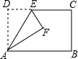
解：∵∠CEF=60°，
∴∠DEA=1/2（180°-60°）=60°．
在Rt△ADE中，
∠DAE=90°-∠DEA=90°-60=30°．
∵△EAF由△EAD翻折而成，
∴∠EAF=∠EAD=30°．

【例题】将矩形ABCD沿折线EF折叠后点B恰好落在CD边上的点H处，且∠CHE=40°，求∠EFB的度数．
解：根据折叠的性质：∠EHF=∠B=90°，∠EFH=∠BFE
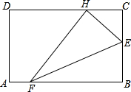
∵∠CHE=40°，
∴∠FHC=90°+40°=130°
∵CD∥BA,
∴∠EFH=180-∠FHC=50度
∴∠BFE=∠EFH=50÷2=25°.

二、沿矩形内部的一条斜线段折叠，求一个角的度数问题
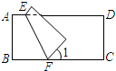
【例题】把矩形ABCD沿EF对折后使两部分重合，若∠1=50°，求∠AEF的度数．
解：∵∠1=50°
∴2∠BFE=130度；
∴∠BFE=65度
∵AD∥BC,
∴∠AEF=180-∠BFE=115度

【例题】如图，把一个长方形纸片沿EF折叠后，点D，C分别落在D′，C′的位置，若∠EFB=70°，求∠AED′的度数．
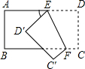
解：∵AD∥BC,
∴∠DEF=∠EFB=70°
根据折叠性质∠DEF=∠D′EF=70°；
∴∠DED′=140°；
∴∠AED′=180°-∠DED′=40°

【例题】把一张长方形ABCD沿EF折叠后，ED交BC于点，点D、C分别落在D′、C′位置上，若∠EFG=55°，求∠ AEG和∠ BGE的度数。
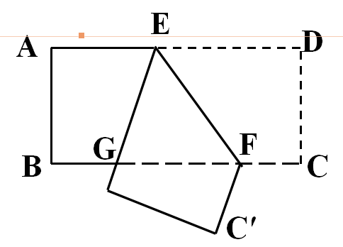
解：∵AD∥BC,
∴∠DEF=∠EFG=55°
由折叠可知∠DEF=∠FEG=55°
∴∠EDG=110°，
∴∠AEG=180°-∠EDG=70°
∵AD∥BC，
∴∠ BGE=180°-∠AEG=110°

三、折叠宽度相等纸条，已知一个角的度数，求另一个角的度数。
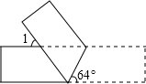
【例题】将一矩形纸条，按如图所示折叠，求∠1的度数.

解：根据两直线平行，同位角相等，和邻补角互补的性质，∠1=180°-2×64°=52°

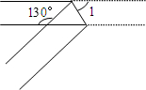
【例题】将一张长方形纸条按下图所示的方法折叠，求∠1的度数.

解：根据两直线平行，内错角相等，和折叠的性质：2∠1=130°。所以∠1=65°

四、折叠平行四边形，求角度的问题。
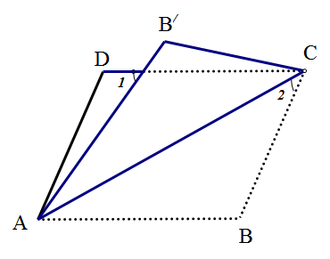
【例题】将平行四边形ABCD沿对角线AC折叠，使点B落在点B/处，若∠1=∠2=44°，求∠B的度数.
解：∵DC∥AB
∴∠1=∠B/AB=44°，
根据折叠可知∠BAC=∠B/AC
=∠B/AB的一半=22°
∴∠B=180°-∠2-∠BAC=114°

五、除了折叠之外还有三角板与矩形纸片的放置问题。
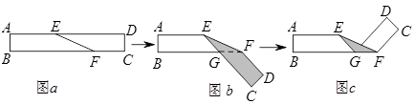
【例题】如图a，ABCD是长方形纸带，∠DEF=26°，将纸带沿EF折叠成图b，再沿BF折叠成图c

（1）则图c中的∠CFE的度数是多少.
解：图a，∵AD∥BC，∠DEF=26°，
∴∠DEF=∠BFE=26°，
图b ∠AEG=180°-26°×2=128°
=∠EGF=∠GFD
图c ∠CFE=∠GFD-∠BFE
=128°-26°=102°
（2）若∠DEF=α，把图3中∠CFE用α表示．
解：图a，∵AD∥BC，∠DEF=α，
∴∠DEF=∠BFE=α，
图b ∠AEG=180°-α×2=180°-2α
=∠EGF=∠GFD
图c ∠CFE=∠GFD-∠BFE=180°-2α-α
=180°-3α

